编写程序

1 编写函数 function1 ，用于将三个整数按从小到大排序。要求，该函数的输入参数为：int*， int* ，int* ，无返回值。在 main 函数中调用时，如 function1(&a,&b,&c) ，a 、b 和 c 为三个 整型变量，调用后，a 里存放最小的，b 里存放第二大的，c 里存放最大的。

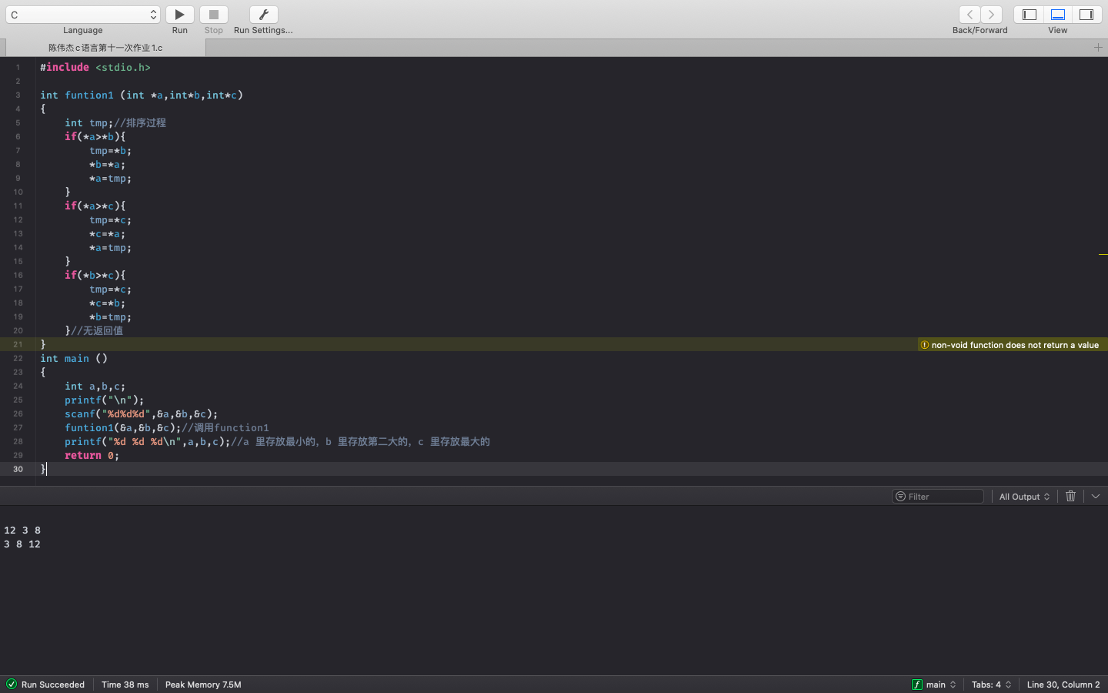

2 编写函数 function2 ，用于将某一整型数组中 n （0<n< 100）个数按先奇数后偶数的方式从 小到大顺序存放。

#**include**<stdio.h>

int function2(int* a, int n) //编写函数 function2

{

int temp; int m;

m=m / 2;

**for** (int i = 0; i < n; i++)

{

**for** (int j = 0; j < n - 1; j++)

{

**if** (a[j] > a[j + 1])

{

temp = a[j]; a[j] = a[j + 1]; a[j + 1] = temp;//排序

}

}

}

**for** (int i = 0; i < n; i++)

{

**for** (int j = 0; j < n - 1; j++)

{

**if** (a[j] % 2 == 0) //判断奇偶数

{

temp = a[j + 1]; a[j + 1] = a[j]; a[j] = temp;//排序

}

}

}

**return** *a;

}

int main() {

int a[10] = { 5,7,9,1,3,2,4,10,6,8 };

function2(a, 10);

**for** (int i = 0; i < 10; i++)

{

printf("%d ", a[i]);

}

**return** 0;

}

**输出结果：1 3 5 7 9 2 4 6 8 10**